Raporty z testów ekspolracyjnych bugów znalezionych na stronach internetowych.

Bugi zgłoszone zostały w narzędziu JIRA.

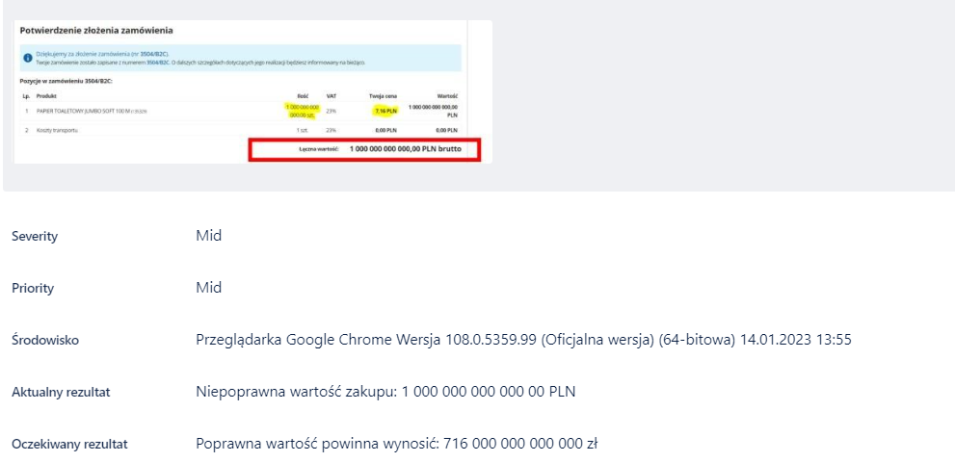

[www.grafix.bialystok.pl](http://www.grafix.bialystok.pl)



